Sastema de Gestão dos Dados de Covid19

*Covid19 Data Management System*

Vagner Bom Jesus

Instituto Politécnico da Guarda

Guarda, Portugal País

vagneripg@gmail.com

Resumo — Este trabalho descreve a implementação de um Sistema de gestão dos dados de Covid19, para dispositivos móveis Android na linguagem de programação kotlin e disponível para Inglês e Português. O Sistema usa o CRUD (Create, Read, Update, Delete) dos dados do Covid19 com relação aos distritos, pessoas, testes, notificações e alerta. E também disponibiliza recomendações para se ter com relação ao covid19 em áudio e por fim é disponibilizado um dashboard da evolução do covid19 em Portugal dos dados de covid19 em tempo real de Portugal disponibilizado por esriportugal.

Palavras Chave – Covid19, Android, Kotlin.

Abstract — This work describes the implementation of a Covid19 data management system for Android mobile devices in the kotlin programming language and available in English and Portuguese. The System uses the CRUD (Create, Read, Update, Delete) of Covid19 data regarding districts, people, tests, notifications, and alert. And it also provides recommendations to have in relation to covid19 in audio and finally a dashboard of the evolution of covid19 in Portugal of covid19 data in real time from Portugal made available by esriportugal.

Keywords – Covid19, Android, Kotlin.

1. Introdução

Tendo em conta o estado crítico que o mundo está a enfrentar devido o Coronavírus (COVID19), propus desenvolver uma aplicação móvel que possa registar os dados das pessoas, os seus respetivos distritos, os testes realizados e os aletas sobre o seu estado consoante a seu estado de saúde (temperatura sintomas, etc.) A mesma aplicação devera ser desenvolvida para Android com a linguagem de programação Kotlin com a sdk mínima de forma a albergar o maior número de dispositivos disponíveis.

O resto do artigo está organizado como se descreve a seguir. Na secção II são descritas algumas aplicações conhecidas para dispositivos móveis e as suas principais diferenças em relação ao sistema desenvolvido. Na secção III é apresentada a arquitetura do sistema desenvolvido. Na secção IV apresenta alguns testes e resultados e a seção VI termina o artigo com as conclusões.

1. Trabalho Relacionado

Existem atualmente várias aplicações para smartphones. Descrevem-se a seguir algumas deles semelhantes ao sistema proposto.

O 401Health [1] fornece aos habitantes de Rhode Island uma forma fácil de rastrear os sintomas, encontrar registos de vacinas e aprender sobre testes, tratamento e vacinação contra a COVID-19, sendo um ponto único para obter toda a informação necessária sobre a COVID-19 em Rhode Island.

CombatCOVID [2] é o aplicativo oficial de notificação e informação COVID-19 do Governo do Condado de Palm Beach, Flórida, uma comunidade diversificada de mais de um milhão e meio de pessoas.

Care19 Diary [3] é um diário digital que regista os lugares que você visita. Muitos dos lugares que você visita podem ser gravados automaticamente pelo Care19 usando os serviços de localização do telefone. Em alguns casos, pode ser necessário adicionar manualmente uma entrada se as rotinas automatizadas perderem uma visita ao local. Isso pode acontecer com base em uma variedade de fatores ambientais.

O sistema proposto apresenta uma arquitetura mais de gestão dos dados, tendo em conta que todos os dados serão guardados no mesmo dispositivo.

Outra característica importante e que permite acesso a uma dashboard com outros dados disponibilizado pela esriportugal e disponibiliza recomendações em formato de áudio.

1. Sistema Desenvolvido
   1. Arquitetura do Sistema Desenvolvido

A aplicação proposta foi desenvolvida para a plataforma Android [4], utilizando a linguagem de programação kotlin [5], e o dashboard da esriportugal [6], e os áudios das recomendações da DGS Portugal [7].

A Figura 1 apresenta uma visão geral do modelo ER da base de dados.

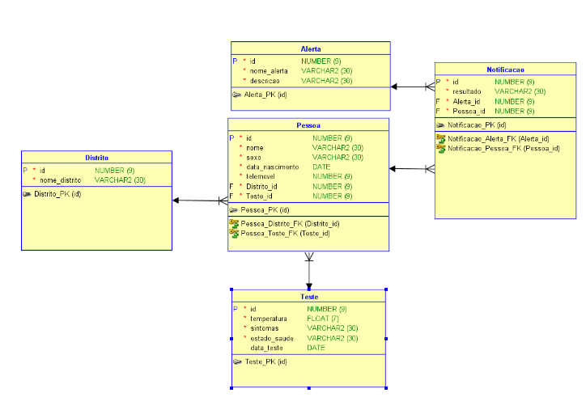

Figura - Modelo ER da base de dados

Salvar dados em um banco de dados é ideal para dados estruturados ou que se repetem, por exemplo, os dados de contato. Esta página supõe que você esteja familiarizado com os bancos de dados SQL em geral e ajuda a começar a trabalhar com bancos de dados SQLite no Android [8].

A Figura 2 apresenta o diagrama de instalação (ou diagrama de implantação) é definido pela Linguagem de Modelagem Unificada (Unified Modeling Language - UML), descreve os componentes de hardware e software e sua interação com outros elementos de suporte ao processamento. Representa a configuração e a arquitetura de um sistema em que estarão ligados seus componentes, sendo representado pela arquitetura física de hardware, processadores, etc. 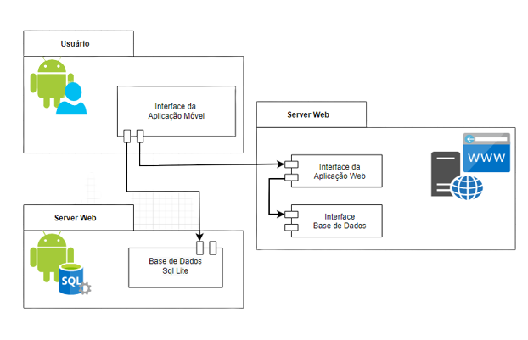

Figura - Diagrama de instalação

* 1. Descrição dos Módulos do Sistema
     1. O módulo dos Distritos faz a gestão dos distritos, caraterizado pelo nome e o seu id em podemos inserir, eliminar, alterar e ler todos os distritos diponivel na base de dados.
     2. O módulo dos Testes faz a gestão dos Testes, caraterizado pela temperatura, sintomas, estado de saude, data do teste e o seur espetivo id em que podemos inserir, eliminar, alterar e ler todos os testes diponivel na base de dados.
     3. O módulo dos Alerta faz a gestão dos Alertas, caraterizado pelo nome do alerta, a descrição e o seu id em podemos inserir, eliminar, alterar e ler todos os alertas diponivel na base de dados.
     4. O módulo das Notificações em que faz a gestão das notificações, caraterizado pelo resultado, alerta e apessoas e o seu id em podemos inserir, eliminar, alterar e ler todos os alertas diponivel na base de dados.
     5. O módulo das Pessoas faz a gestão das pessoas, caraterizado pelo nome, sexo, data de nascimento, telemovel distrito, teste e o seu id em podemos inserir, eliminar, alterar e ler todos os distritos diponivel na base de dados.
     6. O módulo de Covid Web map apresenta o dashboard sobre os casos de covid diponibilizado por esriportugal, em que podemos consultar todos os dados disponivel no dashboard.
     7. O módulo de Audio disponibiliza audio com recomendações para se ter com relação ao covid19.
  2. Protótipo do Sistema

A Figura 3 apresenta o protótipo onde demostra o drawer com os respetivos modelos existente na aplicação e a interface que lista as Pessoas.

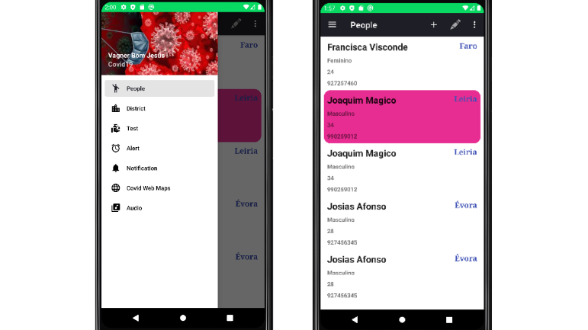

Figura - Drawer dos modulos e a interface lista pessoas

A Figura 4 apresenta a interface Recomendações apresenta áudio com as recomendações da DGS – Direção Geral de Saúde, para a população, e a interface Covid Web Maps apresenta a Mapa de dados de Covid19 de Portugal.

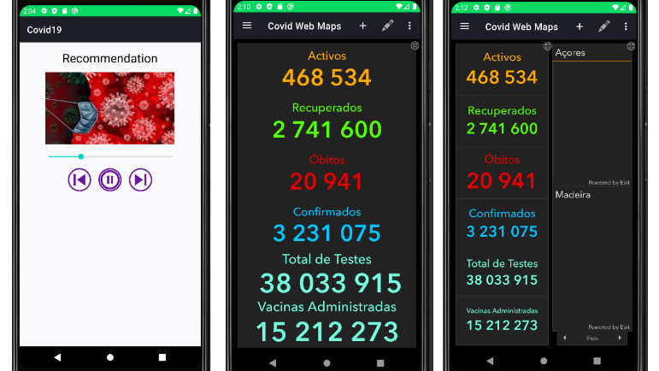

Figura - Interface de áudio das recomendações sobre covid e Interface Web do maps de dados do covid

A Figura 5 apresenta a interface para criar novos registos das pessoas, para editar e eliminar os mesmos registos consoante as indicações do utilizador da aplicação.

Figura - Interface de Adicionar Editar e Eliminar Pessoas

1. Testes e Resultados

Os testes realizados até ao momento testaram a comunicação e interoperabilidade entre os diferentes componentes da arquitetura implementada, tendo-se obtido resultados muito satisfatórios. A comunicação entre as aplicações cliente e a base de dados (criação e leitura da base de dados, a operação CRUD) e o sistema demostrou ser rápida e estável, não tendo sido detetado qualquer problema.

1. Conclusões

Este foi um trabalho bastante enriquecedor a nível de conhecimento, permitiu ter novos conhecimentos a nível da documentação necessária na criação de um software ou aplicação móvel. Durante a elaboração do projeto foram surgindo algumas dificuldades, alguns pequenos conflitos, mas felizmente tudo foi solucionado com sucesso e da melhor forma possível. O balanço final é extremamente positivo permitindo ter novas ideias para implementação na segunda versão da mesma aplicação. Todo o código da aplicação esta disponível no Github @vagnerbomjesus com o nome: “Covid22” https://github.com/VagnerBomJesus/Covid22.

Referências Bibliográfica

|  |  |
| --- | --- |
| [1] | E. d. R. Island, 2022. [Online]. Available: https://play.google.com/store/apps/details?id=com.ri.crushcovid&hl=pt_PT&gl=US. |
| [2] | B. d. C. d. P. Beach, “Google Play,” [Online]. Available: https://play.google.com/store/apps/details?id=com.shield.CombatCovidPBC&hl=pt_PT&gl=US. [Acedido em 2022]. |
| [3] | L. ProudCrowd, “Google Play,” [Online]. Available: https://play.google.com/store/apps/details?id=com.proudcrowd.care&hl=pt_PT&gl=US. [Acedido em 2022]. |
| [4] | Android, “Android,” [Online]. Available: https://www.android.com/intl/pt_pt/. [Acedido em 2022]. |
| [5] | Kotlin, “Kotlin,” [Online]. Available: https://kotlinlang.org/. [Acedido em 2022]. |
| [6] | E. Portugal, “ESRI Portugal,” [Online]. Available: https://esriportugal.maps.arcgis.com/home/index.html. [Acedido em 2022]. |
| [7] | D. G. d. S. Portugal, “YouTube,” [Online]. Available: https://www.youtube.com/watch?v=eLfKq5NvVFM. [Acedido em 2022]. |
| [8] | A. Developer, “Salvar dados usando o SQLite,” developer.android.com, [Online]. Available: https://developer.android.com/training/data-storage/sqlite?hl=pt-br. [Acedido em 2022]. |